Приложение № 10

Границы раздела эксплуатационной ответственности между Собственником помещения и Управляющей компанией

Граница ответственности проходит по внутренним поверхностям стен квартиры, без отделки, без дверных и оконных заполнений; оконные и дверные блоки относятся к имуществу Собственника помещения.
По строительным конструкциям - внутренняя поверхность стен помещения, оконные заполнения и входная дверь в помещение (квартиру).
На системах горячего и холодного водоснабжения - до отсекающей арматуры (входной патрубок первого вентиля) от стояков трубопроводов, расположенных в помещении (квартире). При отсутствии вентилей - по первым сварным соединениям на стояках.
На системах отопления - вся система входит в состав общего имущества (стояки, обогревающие элементы, расположенные в местах общего пользования, регулирующая и запорная арматура, общедомовые приборы учета тепловой энергии и др.) Границей раздела системы отопления считать по входному патрубку вентилей или первый сварной стык после перемычки.
На системе канализации - плоскость раструба тройника канализационного стояка, расположенного в помещении (квартире);
На системе электроснабжения - выводные контакты первого коммутационного аппарата, через который запитывается жилое помещение, при отсутствии коммутационного аппарата - вводные клеммы прибора учета электрической энергии. Прибор учета электрической энергии не принадлежит к общему имуществу.
За состояние автоматического выключателя и шин несет ответственность - УК, за состояние отходящей кабельной линии – собственник квартиры
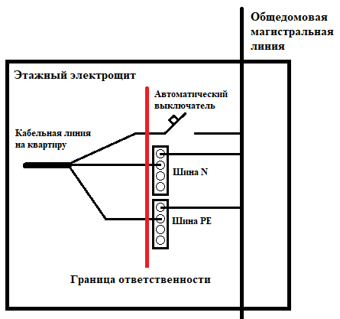
Границы раздела балансовой и эксплуатационной ответственности между собственником жилья и обслуживающей организацией:

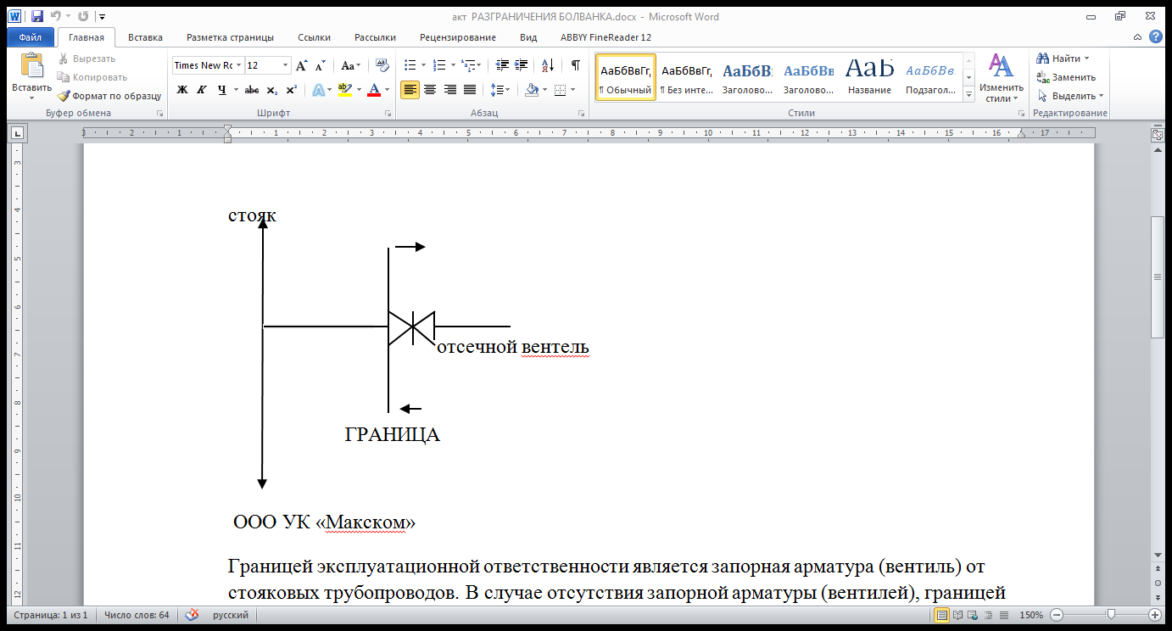

Границей эксплуатационной ответственности является запорная арматура (вентиль) от стояковых трубопроводов. В случае отсутствия запорной арматуры (вентилей), границей эксплуатационной ответственности считать первое сварное соединение отвода от стояка холодного водоснабжения.
- По сетям водоотведения место соединения стояка с подводкой к санитарным приборам.
- По сетям горячего, холодного водоснабжения до первого отсечного вентиля.
- Система газоснабжения до запорного крана (отключающего устройства), расположенного на ответвлениях (отпусках) к внутриквартирному газовому оборудованию, в случае отсутствия запорного крана - до первого сварного шва в квартире.

Ознакомлен ________________________________________ ФИО

